
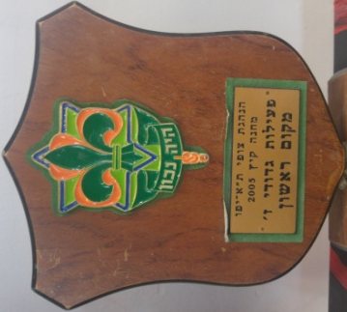
הנהגת צופי ת"א -יפו
מחנה קיץ
מחנאות שבטית

הנהגת צופי ת"א -יפו
מחנה קיץ
מחנאות שבטית

